Próxima publicación: 25 de enero

DESAGREGACIÓN SECTORIAL
DEL INDICADOR OPORTUNO DE LA ACTIVIDAD ECONÓMICA
septiembre DE 2022
Para septiembre de 2022, los resultados de la Desagregación Sectorial del Indicador Oportuno de la Actividad Económica (IOAE) anticipan una recuperación heterogénea de la economía mexicana en términos de niveles de actividad y empleo, respecto a los niveles que se presentaron en septiembre del año anterior.

Variaciones estimadas de la desagregación sectorial del IOAE
veinte actividades con mayor cambio porcentual
septiembre 2021 – septiembre 2022
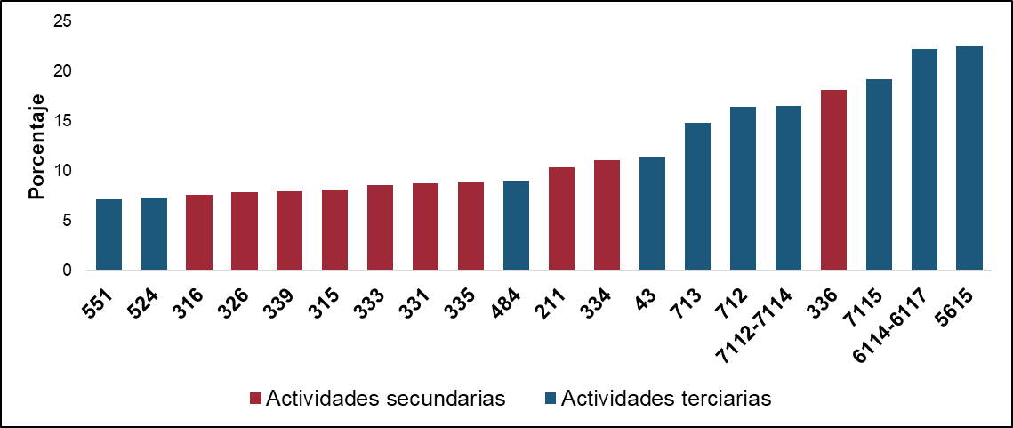
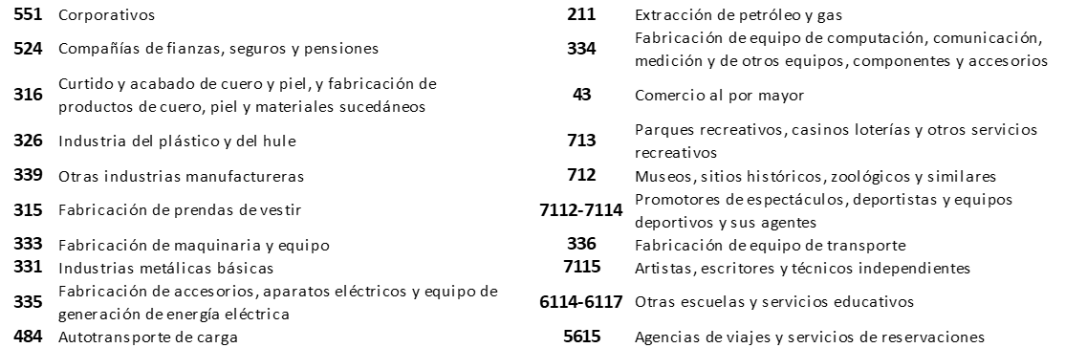
Fuente: INEGI

Para septiembre de 2022, se estima un aumento de 954 347 empleos formales a nivel nacional con respecto a septiembre de 2021. Este incremento se concentró en actividades secundarias y terciarias.

Para consultas de medios y periodistas, escribir a: comunicacionsocial@inegi.org.mx
o llamar al teléfono (55) 52-78-10-00, exts. 1134, 1260 y 1241.

Dirección de Atención a Medios / Dirección General Adjunta de Comunicación



ANEXO

Nota técnica
Principales resultados
Las actividades con los mayores incrementos a tasa anual en la versión desagregada sectorialmente del Indicador Oportuno de la Actividad Económica (IOAE) fueron agencias de viajes y servicios de reservaciones (22.4 %), otras escuelas y servicios educativos (22.2 %) y artistas, escritores y técnicos independientes (19.2 %). Entre las actividades secundarias, destacan la fabricación de equipo de transporte (18.1 %) y la fabricación de equipo de computación, comunicación, medición y otros equipos, componentes y accesorios electrónicos (11 %).

Gráfica 1
Variaciones estimadas de la desagregación sectorial del IOAE
veinte actividades con mayor cambio porcentual
septiembre 2021 – septiembre 2022
Fuente: INEGI
Para septiembre de 2022, se estima un crecimiento de 954 347 empleos formales en todo el país, comparado con el mismo mes de 2021. A continuación, se presentan algunos resultados adicionales.
En términos de empleos formales, la fabricación de equipo de transporte registró el mayor aumento estimado de empleos (132 440) en su comparación anual, seguidos por los servicios de preparación de alimentos y bebidas (114 632) y el comercio al por mayor (89 998). Estas actividades recuperaron parte del dinamismo perdido durante el punto más álgido de la contingencia sanitaria.

Gráfica 2
Veinte actividades con mayores incrementos estimados del empleo formal
septiembre 2021 – septiembre 2022
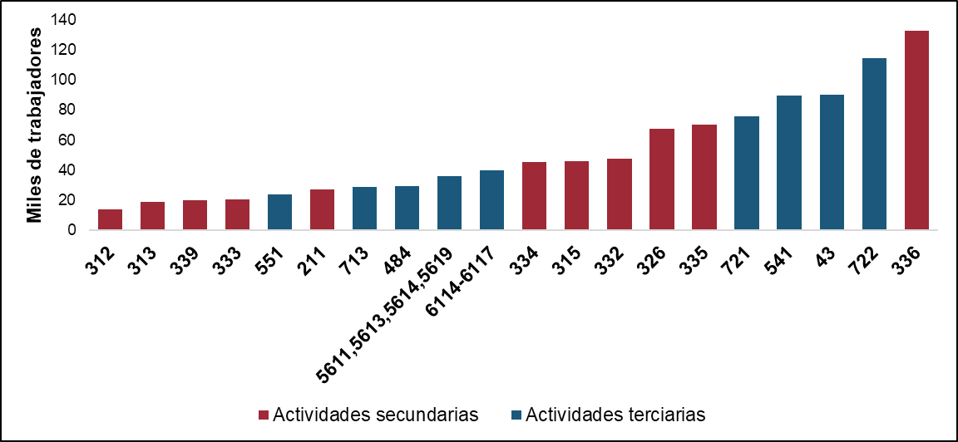
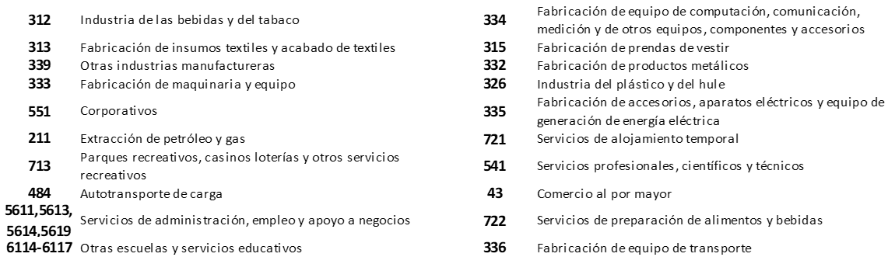
Fuente: INEGI
Durante el periodo de referencia, el incremento del empleo estimado por nivel de ingresos se concentró principalmente en trabajadoras y trabajadores que ganan hasta tres salarios mínimos con un aumento de 653 553 empleos formales. Con relación al empleo por tamaño de empresas, una tercera parte de la creación de empleos estimados se explica por el dinamismo de las grandes empresas.

Gráfica 3  Estructura de la variación del empleo formal estimado por nivel de ingresos  septiembre 2021 – septiembre 2022  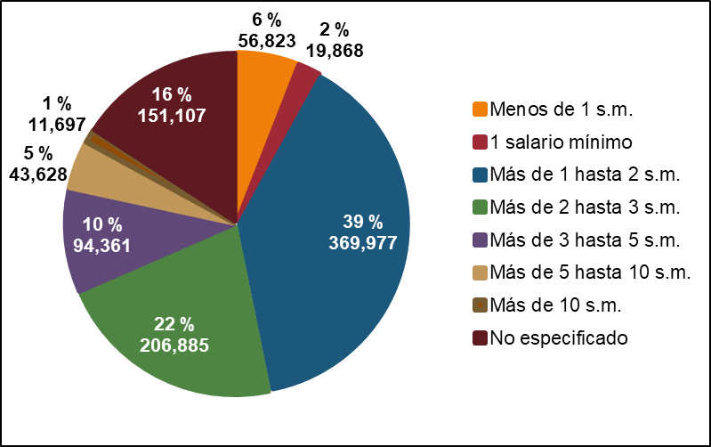 | Gráfica 4  Estructura de la variación del empleo formal estimado por tamaño de empresas  septiembre 2021 – septiembre 2022  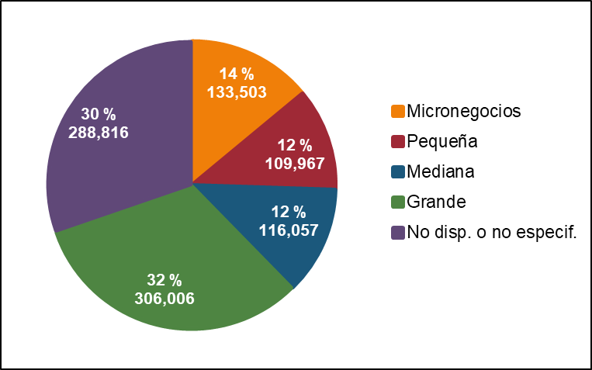
Nota: La suma de los porcentajes puede ser distinta de 100 % debido al redondeo.
Fuente: INEGI
En septiembre de 2022, las entidades con mayores incrementos de empleo formal estimados a tasa anual fueron: Quintana Roo (6.8 %), Chihuahua (5.7 %), Coahuila de Zaragoza (5.7 %), Baja California (5.6 %) y Querétaro (5.6 %).
Gráfica 5
Variación anual del empleo formal estimado
por entidad
septiembre 2021 – septiembre 2022
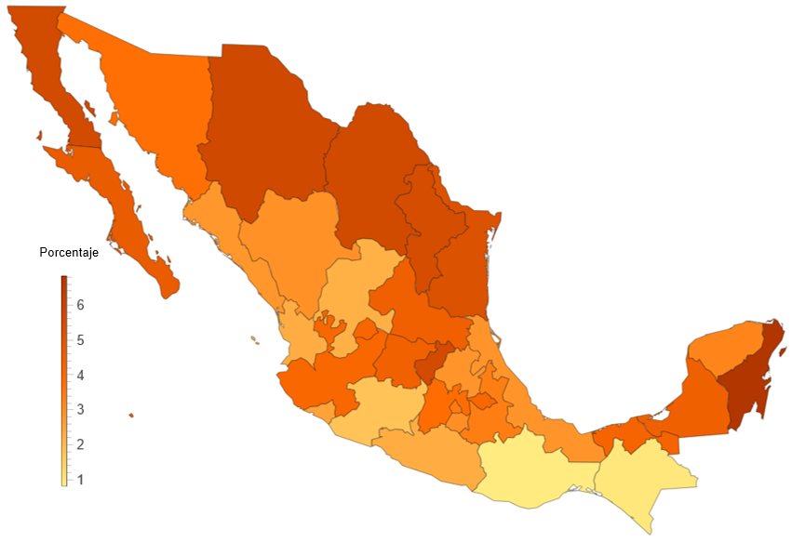
Fuente: INEGI
Nota metodológica
El Instituto Nacional de Estadística y Geografía (INEGI) presenta los resultados de un ejercicio de estadísticas experimentales para la Desagregación Sectorial del IOAE, a partir de su vinculación con un modelo de multiplicadores contables basado en la Matriz de Contabilidad Social de México (MCSM).
Estos indicadores permiten tener una idea de los cambios en los niveles de actividad económica con mucha oportunidad. Así, mientras que el Indicador Global de la Actividad Económica (IGAE) y sus componentes se dan a conocer aproximadamente ocho semanas después de terminado el mes de referencia, la Desagregación Sectorial del IOAE presenta sus estimaciones cuatro semanas después del cierre del mes, adelantándose en cuatro semanas a la salida del IGAE. Estos indicadores se publican para el último mes de cada trimestre.
La MCSM se vincula con las estimaciones macroeconómicas del modelo IOAE y permite desagregar las variaciones calculadas en el IGAE y los grandes sectores de actividad que este reporta. Tiene un mayor detalle sectorial e identifica su relación con las variaciones del empleo formal por nivel de ingresos y por tamaño del establecimiento. Los resultados se presentan para 86 actividades económicas clasificadas según el Sistema de Clasificación Industrial de América del Norte (SCIAN).
Estos resultados se obtienen mediante un enfoque de modelación económica. En este, la MCSM se convierte en un sistema que transforma choques exógenos (tales como modificaciones en la demanda externa, en el consumo, inversión, remesas y otros) en variaciones de los niveles de actividad de las industrias del país. Este modelo funciona bajo el supuesto de que la estructura de precios relativos se mantiene constante durante el periodo de estudio. También asume que las estructuras de pagos de los sectores institucionales mantienen las proporciones observadas en la MCSM de 2018. Esta se usa como base porque es la más reciente disponible.
Dentro de la estructura de la MCSM de 2018 se introducen cambios en la demanda final de bienes y servicios, lo que lleva al sistema a encontrar un nuevo punto de equilibrio. Estas modificaciones se derivan y armonizan con las estimaciones macroeconómicas del IOAE y permiten una visión más detallada de los niveles de producción, generación de valor agregado, empleo y otras variables económicas. Nótese que estas estimaciones incluyen los efectos directos e indirectos inducidos por los choques de oferta y demanda que se introducen en el modelo y se obtienen, principalmente, de los resultados del IOAE.

Para la estimación de los choques de demanda final se utiliza la información disponible del Indicador Mensual del Consumo Privado en el Mercado Interior (IMCPMI), del Indicador Mensual de la Formación Bruta de Capital Fijo (IMFBCF), de la Encuesta Mensual sobre Empresas Comerciales (EMEC), de la Encuesta Mensual de Servicios (EMS), del Registro Administrativo de la Industria Automotriz de Vehículos Ligeros (RAIAVL), así como información oportuna publicada por otras instituciones y asociaciones del país.
La vinculación del modelo de la MCSM con los resultados de la Encuesta Nacional de Ocupación y Empleo (ENOE) da como resultado la estimación de variaciones en los niveles de empleo formal. Esta detalla el nivel de ingresos, tamaño de las empresas y distribución geográfica de los trabajadores.
Para efectos de esta aplicación, la compatibilización entre los clasificadores del Sistema de Clasificación Industrial de América del Norte (SCIAN) en la cuenta de producción de la MCSM y el clasificador en la ENOE se realizó tratando de obtener la máxima desagregación posible. En consecuencia, se buscó que cada actividad resultante tuviera un número suficiente de observaciones en la ENOE, de manera que sus resultados fueran más robustos.
Con base en lo anterior, algunas actividades se mantuvieron a nivel de rama (cuatro dígitos del SCIAN) y otras a nivel de subsector (tres dígitos del SCIAN). En ciertos casos se realizaron agrupaciones de ramas dentro de un subsector, sin que se agregara al subsector completo. Este es el caso del subsector 611, dentro del cual se creó un grupo con las actividades 6114 a la 6117 (6114-6117).
Otras actividades del mismo subsector 611, como son la 6111, 6112 y 6113 pueden estudiarse por separado, ya que presentan suficientes observaciones de forma individual. Cuando se desagrega un subsector en grupos de actividades que no son consecutivas, se aplican comas en las etiquetas, como el caso del conjunto «5611, 5613, 5614, 5619».
De esta manera, se estimaron elasticidades producción-empleos específicos de cada actividad, es decir, una razón que muestra los cambios porcentuales del empleo asociado a cambios porcentuales del valor bruto de la producción del sector. Esos datos se desagregaron por tamaño de unidad económica, nivel salarial y entidad federativa con base en la estructura observada en la ENOE.

Nótese que esta Desagregación Sectorial del IOAE resulta de la aplicación de un modelo y en ningún sentido busca reemplazar la información que proviene de fuentes tradicionales producidas o usadas por el INEGI, tales como las Cuentas Nacionales, los censos, las encuestas y los registros administrativos. Por el contrario, con estos cálculos se busca generar un reporte más oportuno de aspectos importantes del acontecer económico del país en la coyuntura. Estos serán objeto de reportes oficiales más precisos, semanas o meses más tarde.
El INEGI genera la información contenida en este documento y la da a conocer según el Calendario de Difusión de Información Estadística y Geográfica y de Interés Nacional.
Los resultados detallados de la Desagregación Sectorial del IOAE pueden consultarse en la página del INEGI: https://www.inegi.org.mx/investigacion/mcsm/desagrega_sectorial/

